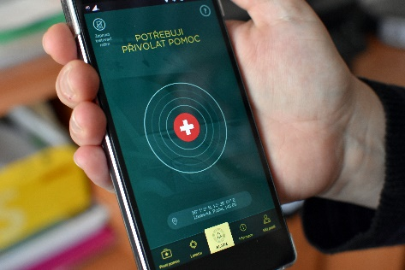**ZÁCHRANKA V MOBILU MŮŽE ZACHRÁNIT ŽIVOT**

Zůstat na odlehlém místě sám, zraněný a bez pomoci je noční můrou většiny z nás, ať už se jedná o obavy o vlastní život nebo zdraví našich blízkých. Od března letošního roku je možné přivolat si pomoc přímo na místo, kde se nacházíte, pomocí speciální aplikace určené pro tzv. chytré telefony. Oficiální mobilní aplikace Zdravotnické záchranné služby ČR se nazývá jednoduše – ZÁCHRANKA. Je určena pro mobilní telefony s operačními systémy iOS a Android a stáhnout si ji můžete zdarma.

Podstatou aplikace je, že v případě nouze stisknete a podržíte tlačítko na displeji svého telefonu, čímž se automaticky spustí volání na číslo rychlé zdravotnické pomoci 155 a navíc systém záchranářům rovnou odešle informaci o Vaší poloze (GPS souřadnice). Záchranáři se tak rychleji dozvědí, kde přesně se nacházíte, ať už je to třeba na odlehlé silnici III. třídy, v lese nebo ve Vám nepříliš známém prostředí.   
  
„Aplikace Záchranka může v některých případech velice pomoci k dohledání postiženého. Tím výrazně urychluje dojezd záchranné služby na místo neštěstí a zvýší šanci na záchranu lidského života. Operační středisko Zdravotnické záchranné služby Středočeského kraje již několikrát zaznamenalo volání přes tuto aplikaci,“ říká Marek Hylebrant, vedoucí Krajského školícího a výcvikového střediska Zdravotnické záchranné služby Středočeského kraje, který byl školitelem nelékařských a nezdravotnických pracovníků ZZMV.  
  
Hlavní sestra Zdravotnického zařízení Ministerstva vnitra, Růžena Tichá, oceňuje také edukativní návody k první pomoci a přehled nejbližších lékařských pohotovostí či lékáren, které aplikace také nabízí: „Díky jednoduše napsaným textům a obrázkům, dokáže Záchranka poradit i nezdravotníkům a laikům. Popisuje efektivní postup k pomoci postiženým hned v několika základních oblastech první pomoci – bezvědomí, dušení, krvácení nebo třeba při úrazech. Záchranka učí se první pomoci nebát a zasahovat.“  
  
Aplikaci si můžete stáhnout na [www.zachrankaapp.cz](http://www.zachrankaapp.cz/). Je důležité, abyste současně ve svém telefonu zapnuli možnost určování Vaší polohy. Pro správné fungování je potřeba ověřit Vaše telefonní číslo prostřednictvím automaticky zaslaného kódu. Současně můžete do aplikace zadat informace o roku svého narození a o svém zdravotním stavu (zda se například léčíte s diabetem, s onemocněním srdce či plic nebo jste třeba neslyšící), které následně usnadní péči záchranářů o Vás. Zadat můžete i kontakt na blízkou osobu.

Miloš Navrátil